**PENDAHULUAN**

Perkembangan teknologi dewasa ini sangatlah cepat, hampir di setiap aspek kehidupan telah dihinggapi kemajuan teknologi mulai dari industri industri besar hingga rumah tangga dengan skala kecil. Salah satu kemajuan teknologi adalah kemajuan dari teknik kendali dimana hampir semua mesin dan alat elektronik sudah bersifat otomatis salah satunya sistem kendali motor servo.

Akhir-akhir ini motor servo sangat banyak digunakan dalam bidang robotika. Motor servo ini biasa digunakan sebagai sistem gerak dalam *fixed robot* dan *mobile robot.* Oleh karena itu diperlukan pemahaman yang mendalam tentang motor servo, termasuk pemahaman tentang pergerakan atau perubahaan posisi dari motor servo. Sedangkan pengaturan posisi motor servo ini dibutuhkan kontroler untuk meminimalkan presentase kesalahan dari posisi yang dikehendaki dengan posisi yang dihasilkan.

Dari pentingnya pemahaman tentang motor servo ini sehingga dibuatlah model ruang keadaan sistem kendali motor servo kecepatan dan poisi. Pada proyek akhir ini dibuat permodelan sistem motor servo yang dibentuk dari motor DC jangkar terkendali. Agar setiap perpindahan sudut dari motor servo dapat diamati maka output motor dihubungkan dengan sebuah busur derajat.

**TUJUAN**

* Menyusun motor servo dari motor DC jangkar terkendali
* Membuat model ruang keadaan dari motor servo kecepatan dan posisi
* Membandingkan antara simulasi dan realita

**PERANCANGAN MODEL KENDALIAN**

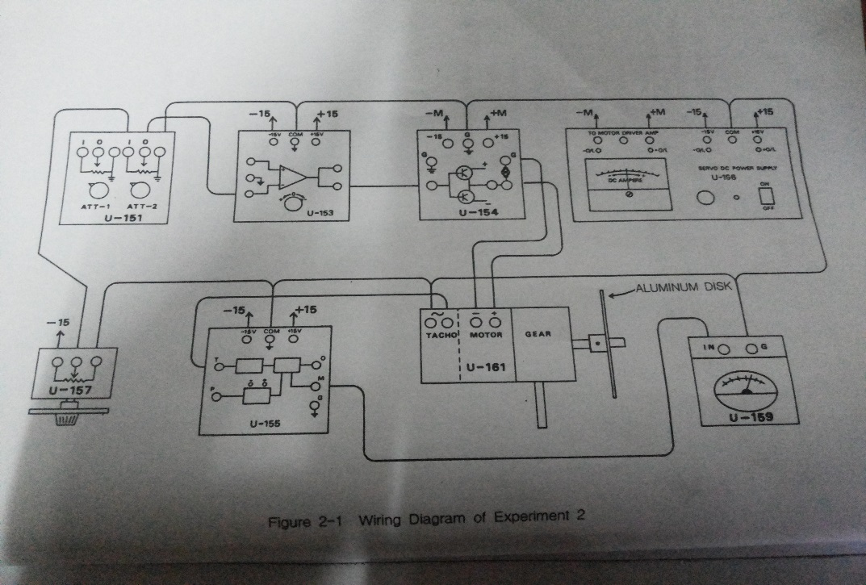

Motor servo kecepatan dan posisi yang dibuat dari motor DC terkendali jangkar, rangkaiannya seperti pada gambar diatas. Dimana terdiri atas beberapa bagian yaitu, power supply, summing amplifier, potensiometer, attenuator, tacho amplifier unit, motor driver amplifier unit, pre-amplifier, dan motor DC.

* Power Supply

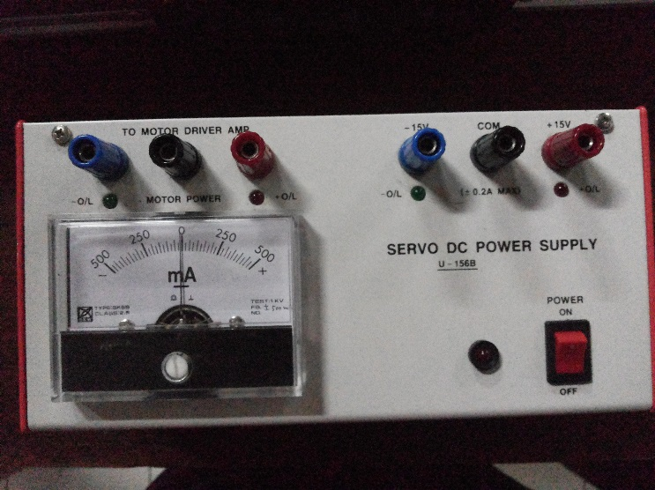Gambar disamping merupakan power supply yang digunakna untuk menyuplai beberapa modul. Supply ini terbagi atas dua yaitu supply untuk motor driver dan supply 15 V untuk modul amplifier dan sebagainya. Supply yang dipakai sebesar 15 V posisif dan 15 V negatif. Denga arus maksimal 0,2 A

* 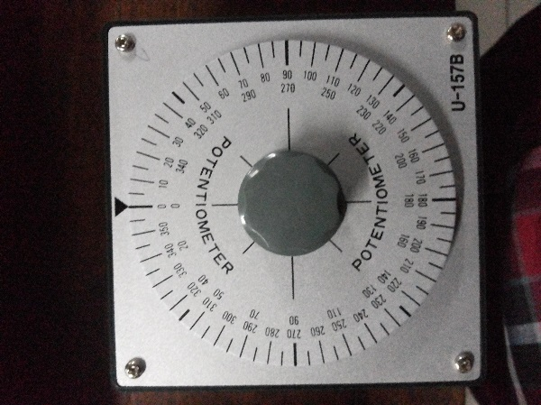Potensiometer

Gambar disamping adalah potensiometer. Potensiometer ini disupply dengan tegangan +15 v dan -15 v. Potensiometer ini dilengkapi dengan busur derajat yang digunakan untuk mengukur posisi dan kecepatan dari motor servo.

* Summing Amplifier

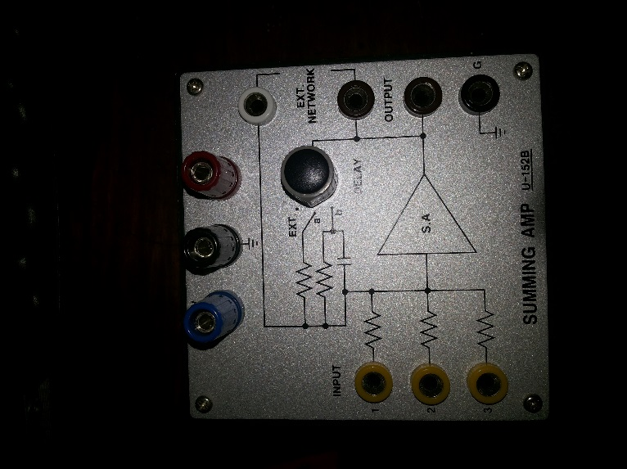Gambar disamping adalah summing amplifier digunakan untuk menjumlahkan antara tegangan referensi dan tegangan dari servo kecepatan dan posisi. Penguat Penjumlah adalah penguat yang mempunyai beberapa masukan dan satu keluaaran. Konfigurasi penguat penjumlah terlihat seperti pada gambar disamping. Besarnya Vout ditentukan oleh komponen eksternal R1,R2,Rn.



* Attenuator

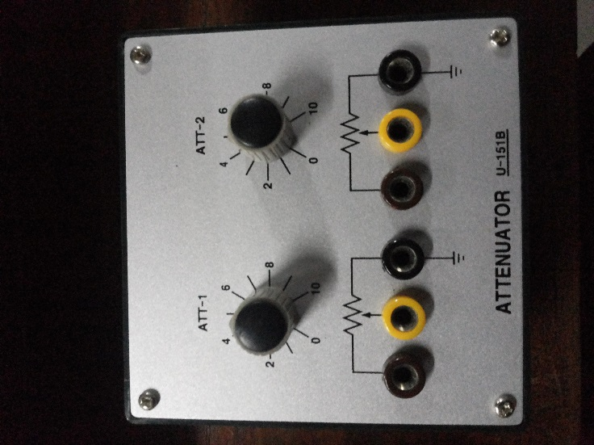Gambar disamping adalah gambar attenuator. Attenuator adalah suatu rangkaian elektronika yang berfungsi sebagai pelemah atau penurun level sinyal listri dari suatu output rangkaian. Disamping sebagai pelemah sinyal, attenuator juga dapat digunakan sebagai penyesuai (matching) impedansi. Sebagai rangkaian penyesuai impedansi, diharapkan kedua tipe ini dapat selalu mengikuti perubahan-perubahan besarnya impedansi keluaran (out put). Karena attenuator selalu melemahkan/menurunkan sinyal, maka harga A selalu kurang dari satu.

* Pre-Amplifier

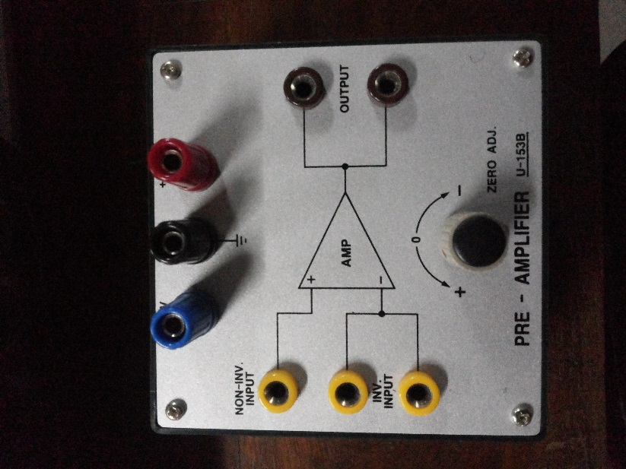Gambar disamping adalah sebuah pre amplifier. Merupakan sebuah penguat dimana inputnya berupa non inverting input dan inverting input. Non inverting input berarti bahwa outputnya akan memiliki fasa yang sama dengan input. Inverting input berarti bahwa outpunya akan memiliki fasa yang berbeda 180 derajat dengan input. Amplifier ini digunakna untuk membalikkan fasa input dan juga menguatkannya. Besar penguatannya dapat diatur pada bagian zero adjustment.

* Motor Driver

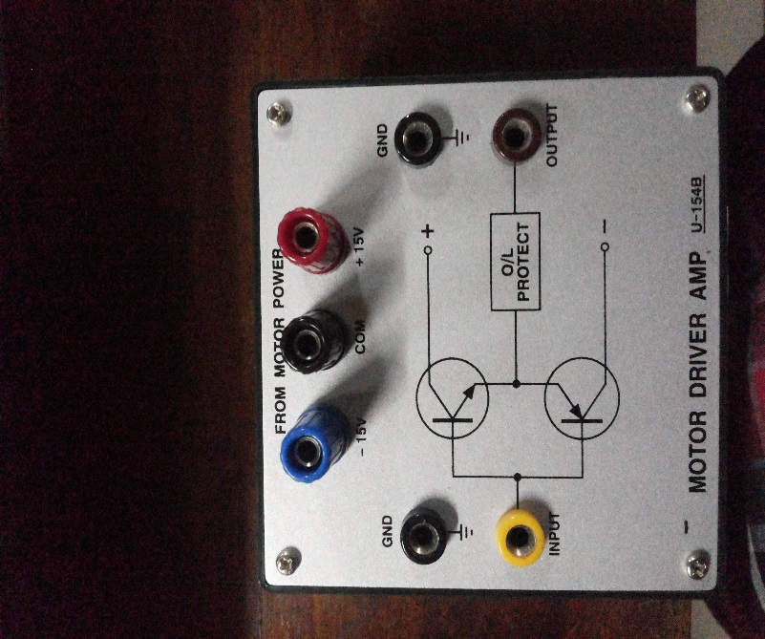Gambar disamping adalah sebuat motor driver amplifier. Driver motor merupakan salah satu perangkat umum yang digunakan untuk kendali motor DC. Driver motor ini yang nantinya bertugas mengendalikan arah putaran maupun kecepatan motor DC yang akan dikendalikan.

* Tacho Amplifier Unit

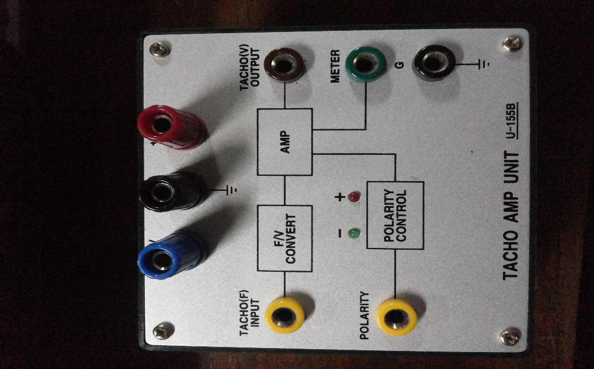Gambar disamping adalah sebuah tacho amplifier. Terdiri atas F/V convert dan amplifier serta polarity control. Ini berguna untuk mengukur kecepatan rpm motor dc dan juga polaritasnya.

* Motor DC

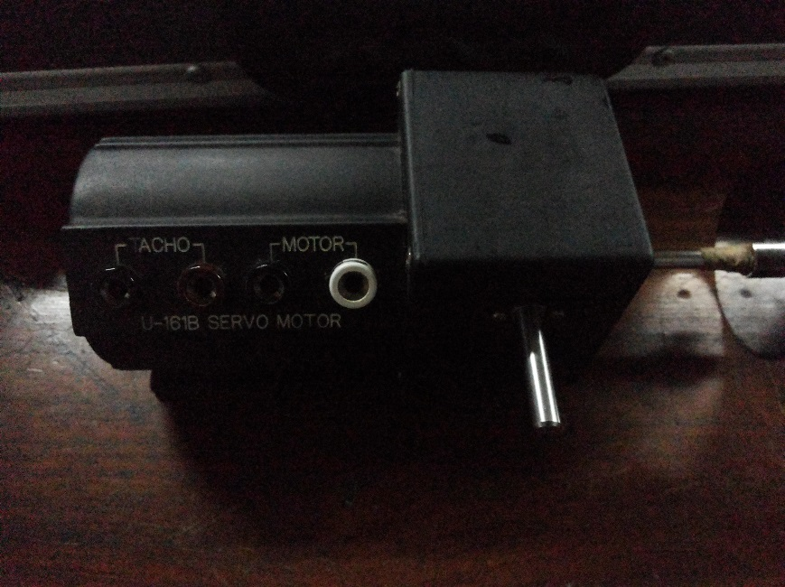Gambar disamping adalah motor yang digunakan. Motor servo adalah sebuah perangkat atau aktuator putar (motor) yang dirancang dengan sistem kontrol umpan balik loop tertutup (servo), sehingga dapat di set-up atau di atur untuk menentukan dan memastikan posisi sudut dari poros output motor. motor servo merupakan perangkat yang terdiri dari motor DC, serangkaian gear, rangkaian kontrol dan potensiometer. Serangkaian gear yang melekat pada poros motor DC akan memperlambat putaran poros dan meningkatkan torsi motor servo, sedangkan potensiometer dengan perubahan resistansinya saat motor berputar berfungsi sebagai penentu batas posisi putaran poros motor servo. Penggunaan sistem kontrol loop tertutup pada motor servo berguna untuk mengontrol gerakan dan posisi akhir dari poros motor servo.

Untuk dapat memodelkan pada simulink matlab, maka dilakukan beberapa pengambilan data untuk nilai attenuator, pre amplifier, motor driver, tacho meter, dan data untuk servo kecepatan dan servo posisi pada nilai RPM tertentu. hasil pengambilan datanya sebagai berikut:

* 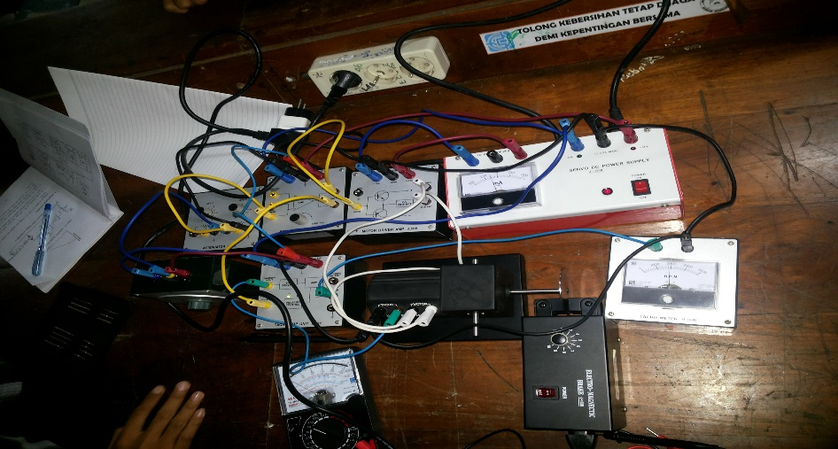**Pengukuran tegangan modul-modul**

Gambar disamping gambar rangkaian untuk mengukur nilai tegangan pada modul yang nantinya akan digunakan sebagai nilai pada model simulink.

Hasil pengukurannya seperti yang disajikan pada tabel berikut:

Ra = 4 ohm

|  |  |  |  |  |  |  |  |
| --- | --- | --- | --- | --- | --- | --- | --- |
| Polaritas | RPM | Ia (A) | Vi1 (V) | Vi2 (V) | Vi3 (V) | Ea (V) | Vo (V) |
| Positif | 1000 | 0.0825 | 12 | 0.55 | 2.6 | 2.4 | 0.65 |
| 2000 | 0.105 | 12.25 | 0.3 | 4.25 | 4.15 | 11.25 |
| Negatif | 1000 | 0.0825 | 9 | 1 | 2.2 | 2.3 | 0.675 |
| 2000 | 0.105 | 8 | 1.15 | 4.65 | 4.4 | 1.25 |

* **Pengukuran Servo Kecepatan**

1. Polaritas Positif

|  |  |  |  |
| --- | --- | --- | --- |
| Kondisi | RPM | Vref | Vtacho |
| Sebelum Dipasang | 2000 | -1.75 | 1.86 |
| Sesudah Dipasang | 600 | -1.73 | 1.79 |

1. Polaritas Negatif

|  |  |  |  |
| --- | --- | --- | --- |
| Kondisi | RPM | Vref | Vtacho |
| Sebelum Dipasang | 2000 | 1.86 | -1.75 |
| Sesudah Dipasang | 900 | 1.84 | -1.71 |

* **Pengukuran Servo Posisi**

|  |  |
| --- | --- |
| Posisi (derajat) | Vref |
| 56 | 0 |
| 146 | -1.77 |
| -34 | 1.84 |

|  |  |  |  |
| --- | --- | --- | --- |
| Posisi ref | Vref | Posisiout | Vout |
| 0 | 1.85 | 270 | -1.718 |
| 60 | 0.62 | 210 | 1.817 |
| 90 | -0.1712 | 180 | 1.825 |
| -60 | 1.9 | 325 | -1.782 |
| -90 | 1.912 | 350 | -1.8 |

**PEMODELAN SIMULINK**

1. **Motor DC (Model Statik).**

Motor DC

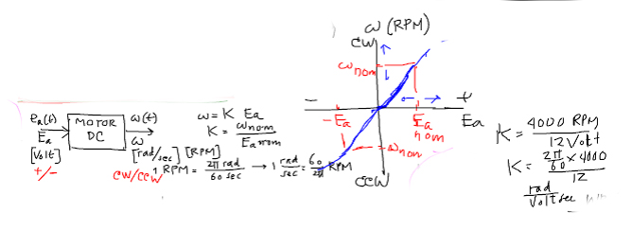Ea (t) w(t)  
 [volt] rad/sec  
+/- CW/CCW

w(omega)= K Ea  
K= Wnon/ Ea Nom  
K= 4000 rpm/12 volt  
K= ((2phi/60 x 4000)/12) rad/voltsec

Gambar: kurva RPM CW/CCW

1. **Motor DC Model Dinamik.**

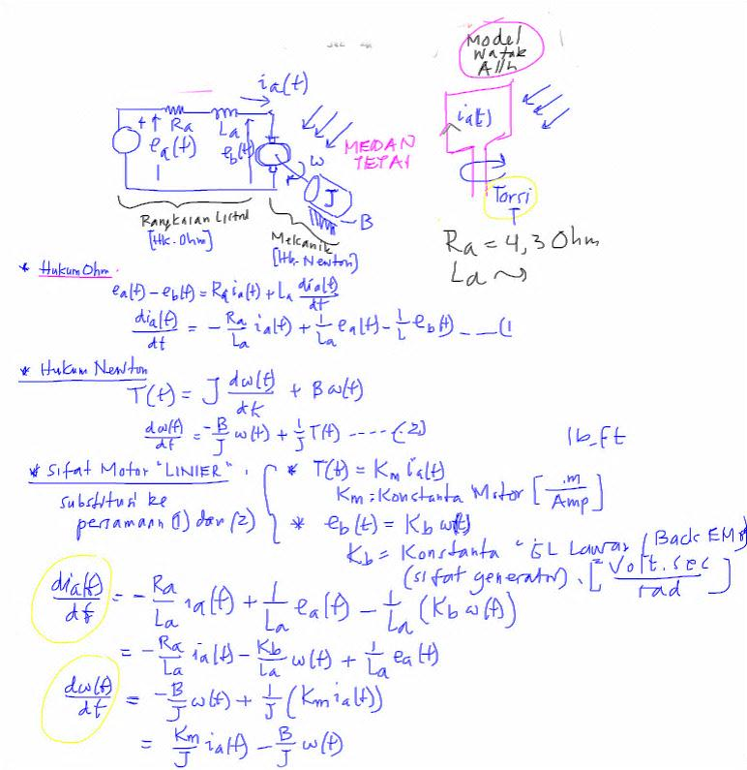

* Hukum Ohm
$$ea\left(t\right)-eb\left(t\right)=RaIa\left(t\right)+La \frac{dIa\left(t\right)}{dt} \\ \frac{dIa\left(t\right)}{dt}= -\frac{Ra}{La}Ia\left(t\right)+\frac{1}{La}ea\left(t\right)-\frac{1}{L}eb\left(t\right)……\left(1\right)$$

* Hukum Newton
$$T\left(t\right)=J\frac{dω\left(t\right)}{dK}+Bω\left(t\right) \\ \frac{dω\left(t\right)}{dt}=-\frac{B}{J}ω\left(t\right)+\frac{1}{J} T\left(t\right) ……….(2)$$

* Sifat Motor Linear

Subtitusi pers. 1 dan 2 $T\left(t\right)=Km Ia\left(t\right)$ 
*   
*Km =Konstanta motor $\left[\frac{m}{amp}\right]$*

$$*eb\left(t\right)=Kbω\left(t\right)$$*Kb=konstanta ggl lawan ( sifat generator) [$\frac{voltsec}{rad}$]*

$$\frac{dIa(t)}{dt}=-\frac{Ra}{La}ia\left(t\right)+\frac{1}{La}ea\left(t\right)-\frac{1}{La}(Kb ω(t)) \\ =-\frac{Ra}{La}ia\left(t\right)-\frac{Kb}{La}ω\left(t\right)+\frac{1}{La}ea(t) \\ \frac{dω(t)}{dt }= -\frac{B}{J}ω\left(t\right)+\frac{1}{J}(KmIa(t))=\frac{Km}{J}Ia\left(t\right)-\frac{B}{J}ω(t$$

* State Assigment (SISO)

u = Ea(t)   
y = w(t)   
x1= ia(t)  
x2=w(t)

m=2, n=2, k=1 -->A[2x2],B[2x1],C[1x2],D[1x1]

$$x1=-\frac{Ra}{La}x1-\frac{Kb}{La}x2+\frac{1}{La}u \\ x2=\frac{Km}{J}x1-\frac{B}{J}x2$$ y=x2

* Persamaan Keadaan

$$x=\left[\begin{matrix}x1 \\ x2\end{matrix}\right]=\left[\begin{matrix}\frac{-Ra}{La} & \frac{-Kb}{La} \\ \frac{Km}{J} & \frac{-B}{J}\end{matrix}\right]\left[\begin{matrix}x1 \\ x2\end{matrix}\right]+\left[\begin{matrix}\frac{1}{La} \\ 0\end{matrix}\right]u$$ A B

y= [ 0 1] $\left[\begin{matrix}x1 \\ x2\end{matrix}\right]+[0]u$ 
 C D

* Persamaan Keadaan Statik

$$\frac{dIa \left(t\right)}{dt}=0 \frac{ dw\left(t\right)}{dt}=0$$

$$-\frac{Ra}{La}Ia-\frac{Kb}{La}w+\frac{1}{La}Ea=0$$

$-RaIa-Kbw+Ea=0$

$Kb=\frac{Ea-RaIa}{w}$

$$\frac{dw\left(t\right)}{dt}=0--→\frac{Km}{J}Ia-\frac{B}{J}w=0$$

$B=\frac{KmIa}{w}$

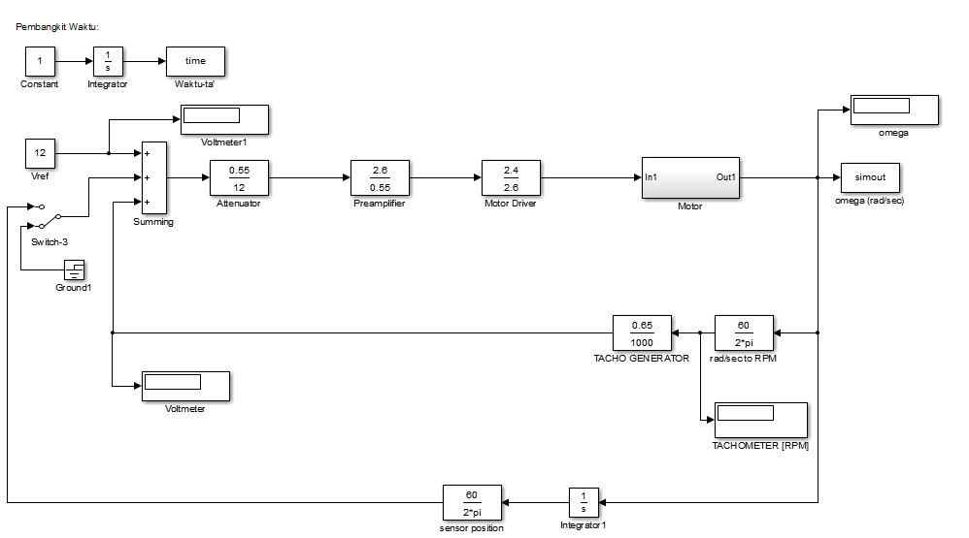Berdasarkan model ruang keadaan diatas maka dibuat modelnya pada program simulink Matlab dimana terdiri atas beberapa bagian yaitu pembangkit waktu, subsistem motor, summing amplifier, attenuator, preamplifier, motor driver, tacho generator, sensor position, dan tegangan ref.

* Pembangkit Waktu

Dalam sebuah sistem, pembangkit waktu dijadikan sebagai parameter waktu untuk melakukan perhitungan. Parameter ini digunakan oleh sistem pada besaran-besaran yang membutuhkan besaran waktu. Misalnya dalam perhitngan frekuensi, perioda, atau dalam pembangkit sinyal sinus.

* Attenuator, Pre-amplifier, Motor Driver

Ketiga bagian ini dimodelkan menggunakan transfer function block pada dimulink dengan nilai sesuai hasil pengukuran.

1. Attenuator : Vi2/Vi1
2. Pre-Amplifier : Vi3/Vi2
3. Motor Driver : Vi4/Vi3

* Sub-sistem Motor



Pada subsistem motor diatas terlihat bahwa input dari motor driver dikurangkan dengan nilai Ra dan Kb. Ra merupakan tahanan dalam motor. Lalu selanjutnya dikuatkan sebesar 1/La. La merupakan nilai induktansi dalam motor. Lalu masuk ke integrator sehingga dihasilkan Arus Ia. Kemudin dikuatkan lagi sebesar Km dan dikurangkan sebesar B. Dimana B adalah nilai medan magnet dalam motor. Lalu dikuatkan sebesar 1/J dan diintraglkan sehingga diperoleh w. W adalah kecepatan sudut motor. Nilai Kb, Km, Ra dan B, diperoleh dari hasil pengukuran. Sedangkan 1/La dan 1/J nilainya sesuai perkiraan agar dapat memenuhi sistem.

* Tacho generator

Pada bagian ini output dari motor berupa kecepatan sudut dikonversi kedalam RPM sehingga tampil pada display RPM lalu dikonversi kedalam tegangan dengan perbandingan Vo/Rpm

* Sensor Posisiton

Pada bagian ini output dari moto berupa kecepatan, diintegralkan sehingga diperoleh nilai posisi dalam rad/sec kemudian dikonversi kedalam tegangan menggunakan perbandingan Vpot/posisi

Untuk mensimulasikan servo kecepatan, maka switch 3 di groundkan sedangkan untuk mensimulasika servo posisi, maka switch 3 di aktifkan.

**PENGUJIAN DAN ANILISA DATA**

Simulasi pada simulink dilakukan dengan memasukkan parameter-parameter yang diketahui. Hasil dari simulasi yang dibuat yang kemudian akan diverifikasi dan dibandingkan dengan hasil pengukuran.

1. Hasil simulilasi untuk motor dalam keadaan statik

Dengan menggunakan parameter yang terdapat pada data, saat polaritas negatif, kecepatan motor 2000 rpm, didapatkan hasil simulasi dalam keadaan statik sebagai berikut.

|  |  |  |  |  |
| --- | --- | --- | --- | --- |
| Polaritas | Vi1 (V) | Ia (A) | RPM | Vo (V) |
| Positif | -12 | 0.1586 | 2296 | 1.873 |
| -12.25 | 0.1619 | 3059 | 1.912 |
| Negatif | 9 | -0.1187 | -2247 | -1.404 |
| 8 | -0.1056 | -1997 | -1.248 |

Keterangan : Negatif menunjukkan polaritas motor.

Grafik untuk tegangan input : -12 volt



Grafik untuk tegangan input = -12.25



Grafik untuk tegangan input = 9 volt



Grafik untuk tegangan input = -8 volt



1. Hasil Simulasi untuk Servo Kecepatan

Polaritas Positif

|  |  |  |  |
| --- | --- | --- | --- |
| Kondisi | Vref | RPM | Vtacho |
| Sebelum Dipasang | -1.75 | 436.9 | 0.2731 |
| Sesudah Dipasang | -1.73 | 373.8 | 0.2336 |

Polaritas Negatif

|  |  |  |  |
| --- | --- | --- | --- |
| Kondisi | Vref | RPM | Vtacho |
| Sebelum Dipasang | 1.86 | -464.4 | -0.2092 |
| Sesudah Dipasang | 1.84 | -397.6 | -0.2845 |

Grafik sebelum dipasang pada polaritas positif :



Grafik Setelah dipasang pada polaritas positif :



Grafik sebelum dipasang pada polaritas negatif :



Grafik setalah dipasang pada polaritas negatif :



1. Hasil Simulasi Servo Posisi

|  |  |
| --- | --- |
| Posisi (derajat) | Vref |
| 56 | 0 |
| 146 | -1.77 |
| -34 | 1.84 |

|  |  |  |  |
| --- | --- | --- | --- |
| Ranges Posisi | Vref | Posisiout | Vout |
| 0 | 0 | 0 | 0 |
| 60 | 1.223 | -61.26 | -1.229 |
| 90 | 1.835 | -91.89 | -1.843 |
| -60 | -1.223 | 61.26 | 1.229 |
| -90 | -1.835 | 91.89 | 1.843 |

Grafik Ranges +60 :



Ranges +90 :



Ranges = -60



Ranges = -90



**ANALISA**

Data hasil pengukuran saat motor dalam keadaan statik, bertujuan untuk mengukur besaran yang dibutuhkan untuk membuat simulasi. Pada saat simulasi dibutuhkan besaran untuk melengkapi data dari simulasi. Besaran tersebut diambil dari hasil pengukuran. Setelah data diperoleh, langkar berikutnya memilih parameter yang akan diguakan. Parameter tersebut diambil berdasarkan uji coba dari seluruh paramter, sehingga didapatkan data yang paling mendakati kinerja sistem.

Simulasi yang dibuat berutujuan sebagai pembanding pada hasil pengukuran. Namun terkadang hasil yang ditunjukkan simulasi berbeda dengan hasil pengukuran. Hal ini dapat disebabkan oleh beberapa faktor. Diantaranya kesalahan pengambilan data sehingga besaran yang terukur tidak sesuai dengan sistem yang sebenarnya. Olehnya itu, hasil simulasi menunjukkan perbedaan yang besar terhadap sistem riilnya.

Dari sistem yang telah disimulasikan, terdapat hasil simulasi yang berbeda dengan data pengukuran. Walalupun seperti itu, secara prinsip kerja, sistem ini telah mampu mewakili sistem motor servo, baik itu sistem servo kecepatan maupun sistem servo posisi. Hal ini dapat kita amati dari grafik karakateristiknya. Pada sistem motor servo kecepatan, terlihat dari grafik kecepatan motor akan menuju suatu nilai, hingga motor tersebut mendapat nilai kecepatan yang konstan. Selama motor tidak mendapat gangguan maka motor akan cenderung mempertahankan kecepatannya. Namun saat terjadi gangguan, motor akan memiliki perlawan yang lebih kuat dibanding motor yang tidak menggunakan sistem servo kecepatan.

Saat motor berada pada sistem servo posisi, grafik menunjukkan bahwa nilai kecepatan (rpm) dan omega akan menuju titik nol. Hal ini terjadi agar motor tersebur mampu mempertahankan posisinya sesuai dengan posisi referensi yang diberikan. Setelah posisi referensi diberikan, motor akan berputar sebesar sudut refernsi yang diberikan. Dan saar motor telah mencapai posisi tersebut, kecepatan motor akan menjadi nol. Jadi ketika ada gangguan, berupa putaran pada kipas motor yang menyebabkan posisi motor berubah, maka sistem motor servo posisi akan melakukan perlawan agar dapat kembali ke posisi semula. Motor servo akan berusahan mempertahankan posisi sesuai dengan posisi referensi.

**KESIMPULAN**

1. Simulasi Sistem Motor DC telah mampu mewakili prinsip kerjadi dari Motor DC.
2. Simulasi Sistem Motor Servo Kecapatan akan mempertahankan kecepatan motor sesuai dengan kecepatan referensi yang diberikan.
3. Simulasi sistem Motor Servo Posisi mampu mempertahankan posisinya sebab, omega dan kecepatannya selalu menuju titik nol.